A Berzsenyi Dániel Könyvtár stratégiai terve
2007-2013

Felülvizsgálva: 2010. január

SZOMBATHELY

TARTALOMJEGYZÉK

1. Előszó 3
A könyvtár és az elért eredmények bemutatása 3

Bevezetés 4

A koncepció tartalmi alapjai 4

2.2 Könyvtári környezet 4
2.3 A könyvtári mikrokörnyezet elemzése 5

3. Könyvtárfejlesztési stratégiai célok 2007-2013 6
3.1 Jövőkép 6
3.2 Átfogó cél 7
3.3 Célok 7
3.4 Kiemelt stratégiai célok és a megvalósítás területei 8

4. A megvalósítás anyagi eszközrendszere 10

5. Összegzés 10

Mellékletek
- Felújításra, korszerűsítésre váró fiókkönyvtárak
- Teljesítménymutatók 2007-ben és 2010-ben

3. A stratégiai terv felülvizsgálata
Helyzetkép a Berzsenyi Dániel Könyvtárról 2011 januárjában

1. Előszó
A könyvtár és az elért eredmények bemutatása

A Berzsenyi Dániel Megyei és Városi Könyvtár általános gyűjtőkörű közkönyvtár. Fenntartója Vas Megye Közgyűlése és Szombathely Megyei Jogú Város Önkormányzata. Szombathely természetes vonzáskörzetének ellátórendszeri központja, a Vas megyei lakóhelyi könyvtárhálózat központi intézménye. Meghatározó különgyűjteménye a Savariensia helytörténeti forrásanyag, helyi kötelespéldányok megőrzőhelye, Vas megye valamint Szombathely város helyismereti és -történeti dokumentációs központja, megyei archívkönyvtár, közgyűjteményi kutatóhely. Az Országos Dokumentumellátási Rendszer szolgáltató tagjaként fogadja a könyvtárközi kéréseket. Mint kisebbségi könyvtár nem csupán a megyében élő nemzeti kisebbségek és cigány etnikum alapvető anyanyelvű irodalommal való ellátását tekinti feladatának, hanem a velük kapcsolatos irodalom gyűjtését és bibliográfiai számbavételét is. A Szombathelyi Kistérség Többcélú Társulás keretein belül mozgókönyvtári ellátást biztosít a városkörnyék településein. Együttműködik a helyi felsőoktatási intézmények könyvtáraival, továbbá a gyűjteménygyarapítás során figyelembe veszi azon állampolgárok szakirodalmi igényeit, akik bármely képzési formában – akár a megye határain belül, akár azon túl – tanulmányokat folytatnak.

A több mint 100 éves gyűjtemény közel 450 ezer kötet könyvet és időszaki kiadványt, 5000 képdokumentumot, 29 ezer hangzó és 13 ezer egyéb dokumentumot tartalmaz. Az olvasók 700 féle folyóiratból és napilapból válogathatnak. Az állományát folyamatosan gyarapítja.

A könyvtár épülete 2000-2002 között megújult és kibővült. Jelenlegi 4400 m2-es alapterülete megfelelő enteriőrt biztosít a differenciált szolgáltatási rendszert igénybe vevő közönség számára, a gyűjtemény elhelyezésére és a közszolgáltatást végző munkatársak számára.

A központi könyvtárban a személyes látogatások napi átlaga 900 és 1000 fő, a kölcsönzött dokumentumok száma 1000-1500 darab közötti. Az aktív könyvtárhasználók aránya a szolgálandó közönségből 15-18%.

A BDK hagyományos szolgáltatásain túl, rendszeres kiadói tevékenysége mellett elektronikus tartalomkínálatát is folyamatosan fejleszti. Infokommunikációs infrastruktúrája 4 db szerverrel, közel 100 db számítógéppel - melyből 40 felhasználói munkaállomás -, nyomtatókkal, szkennerekkel, másolókkal igyekszik a felmerülő igényeket kielégíteni. A könyvtár www.bdmk.hu oldalon elérhető honlapját és online katalógusát évről évre másfélszázezer látogató keresi fel, több százezer keresőkérdés megfogalmazásával. A Berzsenyi Dániel Könyvtár 2003-tól folyamatosan bővülő tartalommal kínálja felhasználói számára megyetörténeti adatbázisát Vasi Digitális Könyvtár (VDK) címmel a www.vasidigitkonyvtar.hu oldalon.

Az intézmény évente több száz rendezvénnyel, a változó igényekhez igazodó szolgáltatásokkal, bővülő elektronikus kínálattal (helyi hozzáférésű, valamint online elérhető adatbázisokkal, az e-ügyintézéssel kapcsolatos segítségnyújtással, NAVA hozzáférés biztosításával), permanens tájékoztatással várja érdeklődő közönségét helyben, valamint időbeli korlátozás nélkül a honlapon.

2. Bevezetés

2.1 A koncepció tartalmi alapjai
A megyei és városi feladatokat ellátó intézmény középtávú stratégiája biztos alapokon tervezhető, mert
- 2000 és 2002 között lezajlott a központi könyvtár rekonstrukciója, bővítése, mely korszerű informatikai infrastruktúrát is eredményezett,
- a beüzemelés eredményessége igazolta a legjobb hazai és külföldi tapasztalatokra épülő, a modern dokumentum- és információellátás akkor ismerhető trendjeivel számoló fejlesztési koncepciót: a könyvtár regisztrált használóinak köre 2005-ig emelkedett,
- a könyvtár munkatársi közösségének felkészültsége, motiválhatósága megfelelő humán erőforrást biztosít,
- kiterjedt és eredményes pályázati tevékenységgel forrásokat tudtunk rendelni a tartalmi fejlesztő programokhoz,
- tartalomszolgáltató honlapunk mellett 2003-tól a Vasi Digitális Könyvtár is erősíti a BDK jelenlétét a virtuális térben,
- könyvtárunk térségi szolgáltatás-szervezésének munkamegosztásra épülő gyakorlatát az országos szakmapolitika a 2005-ben elindított és 2006-ban kiteljesedett mozgókönyvtári (Könyvtár-ellátási Szolgáltató Rendszer) koncepciójával visszaigazolta. Erre alapozva az 1997 óta a városi könyvtárakkal érvényben lévő együttműködésünket (Vas Megyei Könyvtári Információs Rendszer) közös felmérésre alapozott új koncepcióval erősítettük meg 2006-ban.

2.2 Könyvtári környezet

Szombathely és Vas megye kiterjedt könyvtári rendszerrel rendelkezik, melynek gerincét a városi/megyei könyvtárak köre alkotja hatókör, forgalom és gyűjtemény tekintetében egyaránt. A községi szolgáltató helyek mellett meglehetősen szerény a nyilvános könyvtári státuszú intézmények köre. A megye 227 lakóhelyi ellátást végző könyvtárából 10 községi, 12 városi/megyei és 1 városrészi könyvtár szerepel a jegyzéken 2010-ben.
Számarányában a következő nagyságrendet az iskolai könyvtárak csoportja képviseli. Tevékenységüket 2006-tól a Berzsenyi Dániel Főiskola Regionális Felsőoktatási Forrásközpontja - a főiskolai könyvtár szervezetébe integrálva - látja el. (A képző intézmény új neve, egyesülést követően 2008-tól: NyME Savaria Egyetemi Központ.) Elsősorban a felnövekvő generációk digitális írástudásának fejlesztésében és az iskolai oktatás törzsanyagának támogatásában játszanak jelentős szerepet. Néhány közülük kettős funkciójú könyvtárként is jó teljesítményt nyújtva működik. (Pl. Szombathely Olad városrészén)
A megyeszékhely felsőoktatási könyvtárai közül leginkább a Berzsenyi Dániel Főiskola, ma Savaria Egyetemi Központ Könyvtára 2006 novemberében megújult, kibővült és korszerűsített könyvtára nyújtja a kor követelményeinek megfelelő elektronikus tanulási környezetet hallgatóinak. Külső felhasználókra gyakorolt vonzása – a pedagógusok kivételével –, ahogy az egészségügyi főiskolai kar esetében is, szerény. Gyűjteménygyarapításuk elsődleges funkciójuk tekintetében is fejlesztendő. A város közintézményeiben működő szakkönyvtárak nem nyilvánosak.
Szombathely közönségének ellátásában, leginkább kis létszámú közvetlen lakókörzetében, részt vesz még az alapítványi fenntartású Siker Könyvtár. Gyűjteményében a szórakoztató irodalomra koncentrál.
Két egyházi gyűjtemény közül a felbecsülhetetlen értékű Egyházmegyei Könyvtár a speciális témájú kutatók kiszolgálásában játszik pótolhatatlan szerepet. 2009-2010-ben jelentős nyitást valósított meg, megkezdte elektronikus katalógusának építését is. A Szent Márton Kölcsönkönyvtár a vallásos irodalom gyűjtésére koncentrál, elsődlegesen hagyatékokból fejlődik.

A fentiekből következően a BDK működik Vas megyében a legteljesebb funkciórendszerrel, szolgáltatásaiban, infrastruktúrájában és rendelkezésre állásban a leginkább képes a könyvtárhasználó közönség sokrétű igényeinek kielégítésére. Cselekvőképességének megtartása feltétlenül kívánatos, ehhez a célhoz szabjuk fejlesztési elképzeléseinket.

2.3 A könyvtári mikrokörnyezet elemzése

Erősségek Gyengeségek
A központi könyvtár infrastruktúrája alaposan tervezett: téri, technológiai feltételei jók | IKT eszközpark avul
A stratégiai célok a nemzetközi trendeknek és az országos fejlesztési irányoknak megfelelőek | A költségvetési megszorítások veszélyeztetik a humán erőforrást
A multifunkcionális szereprendszer tényezői egymást erősítik | A fiókhálózat IKT fejlettsége elmaradott
A kettős fenntartás stabilabb finanszírozást ad | A felújítási, beruházási források elégtelenek
A gyűjteményre és az IKT-technológiára épített szolgáltatások összhangja az intézményi kultúra meghatározója | A gyűjteményfejlesztés forrásai szűkösek, prioritásos felhasználást feltételeznek
Rendszeres igény- és érdeklődésvizsgálat | A nem könyvtárhasználó közönséget nehezen aktivizáljuk
A munkatársak képzettségi összetétele megfelelő, továbbképzésük folyamatos | A munkatársi korstruktúra az idősebb korosztály irányába tolódik el, kevés a beléptethető fiatal kolléga
A rendezvények és élményt adó programok, és az olvasóvá nevelés szervesen beépültek kínálatunkba | Retrospektív katalógus konverzióban hiányok
Digitális szolgáltatások folyamatos bővítése | Munkaidő-kapacitás hiánya új szolgáltatásokhoz
Élénk kapcsolat a médiával | Kommunikatív munkatársak viszonylag kis száma
Szegmentált célközönségre fejlesztett programok | Hiányok az akadálymentesítésben
Koncepciózus tudományos tevékenység | Kevés az idegen nyelvet beszélő kolléga
Harmonikus kapcsolat a városi könyvtárakkal
Nyitottság a partnerközpontúságban
A könyvtár igénybevétele jelentős, társadalmi ismertsége és elfogadottsága jó

Lehetőségek Veszélyek

Európai Uniós pályázatokból fejlesztési lehetőség | Nem a szükséglet, hanem a lehetőség irányába kell elmozdulni a fejlesztésekkel
Továbbképzésekkel megújítható a csökkenő létszámú munkatársi közösség kompetenciája | Elégtelen finanszírozási források a fenntartóknál
Amennyiben a modern technológiák elérhetővé válnak, a humán erőforrás hiánya enyhén mérsékelhető | Kompenzáló források hiánya
Új célcsoportok bevonásával a társadalmi beágyazottság megtartható | A személyzet- és gyűjteményi újdonsághiány minőségromlást vált ki
 | A gépek, berendezések, IKT funkcionális működést zavaró állapota
 | A beálló használói elégedetlenség keresletszűküléshez vezet

3. Könyvtárfejlesztési stratégiai célok 2007-2013

A Berzsenyi Dániel Könyvtár középtávú fejlesztési programjában alapértéknek tételezzük a multifunkcionális intézmény feladatköreiben való kiegyensúlyozott üzemeltetést, továbbá az egyes területek modernizációs lemaradásának felszámolását, valamint minden területen a könyvtárügyi fejlesztések fősodrával való lépéstartást annak érdekében, hogy a nyilvános könyvtári, a közkönyvtári hálózati központi és a kistérségi könyvtárellátási szolgáltató rendszerbeli szerepkörünkben partnereink megelégedésére szolgáltassunk.

3.1 Jövőkép

A könyvtár saját gyűjteményére és szolgáltatásaira alapozva keresi és fejleszti azokat az együttműködési formákat, amelyek segíthetik Vas megye könyvtárhasználó közönségének magas minőségű könyvtári ellátását. A szolgáltatásmenedzsment bevonja alkalmazási körébe az interneten elérhető információkat, az elérhető adatbázisokat. Ugyanakkor, a tudásmegosztás elvét gyakorolva, tartalomszolgáltatásként közkinccsé teszi saját elektronikus erőforrásait a Vasi Digitális Könyvtár bővülő állományával és katalógusainak elektronikus konverziójával. Esélyegyenlőségi programja, használó-képzési tevékenysége kulturális esélyegyenlőséget kínál. A könyvtárhasználat és a digitális írástudás terjesztésével részese az életen át történő tanulásnak, a tanulási készségek megőrzésének ill. kialakításának a társadalom különböző csoportjaiban. Élményfunkciót teljesítő programjaival népszerűsíti az intézményt, a gyűjteményt, az irodalmat, a művészeteket és a tudományt. Közösségi színtérként és információs központként a társadalmi integrációt segíti. Tudást, élményt, találkozást kínál,- mindenkinek.

3.2 Átfogó cél

E jövőkép megvalósítása érdekében:
- A minőségi szolgáltatás megvalósítása érdekében kiegyenlítő fejlesztéseket hajtunk végre a fiókhálózatban (információs technológia bevezetése, enteriőrkorszerűsítés, akadálymentesítés),
- A központi könyvtárban megőrizzük a szolgáltatások színvonalát a gyűjteményfejlesztésben, az elektronikus szolgáltatásokban. Lehetőség szerint fejlesztjük a hozzáférés technológiai feltételeit, a rendelkezésre állás intervallumát (tartalomszolgáltatással és olvasóbarát, technológiával támogatott interaktív tranzakciók feltételeinek megteremtésével),
- A hazai tudásmegosztás könyvtári feladatrendszerében teljesítjük a ránk váró kötelezettségeket (adatszolgáltatás az egységes lelőhely-adatbázishoz, részvétel a digitalizálási munkamegosztásban és az online tájékoztatásban), a Vas megyei könyvtári portál kialakításával egységes megjelenést és elektronikus együttműködési lehetőséget alakítunk ki a megye közkönyvtáraival, valamint nem önkormányzati könyvtáraival,
- Munkatársaink szervezett továbbképzésével biztosítjuk a felhasználandó ismeretek korszerűsítését és készségeik, kompetenciák fejlesztését,
- Megőrizzük felhasználó-képzési gyakorlatunkat, melynek során fejlődnek a lakosság olvasási, információkeresési és digitális kompetenciái, és a könyvtár meghatározó szerepet tölt be a formális oktatás, valamint a nem formális és informális tanulás támogatásában,

Kistérségi munkánkban, a mozgókönyvtári szolgáltatásokban is a maximális minőség elérésére törekszünk, segítve ezzel a kulturális szegénység csökkentését, és a földrajzi hátrányokat.

3.3 Célok

a nyilvánosságra került információk lehető legszélesebb körű, hordozó-független közvetítése, kiemelten koncentrálva a helyi kulturális emlékezet megőrzésére és értékeinek népszerűsítésére,

technológiai megoldásokkal és tartalomfejlesztéssel lehetőség szerint emelni az épülettől és a nyitvatartási időtől független hozzáférést,

a szakmai szervezetek által kezdeményezett országos, valamint saját programokkal hozzájárulni az olvasáskultúra, a digitális írástudás fejlesztéséhez,

hatókörünkben a társadalmi integráció segítése közösségi szolgáltatásokkal, valamint az önművelés és a felnőttképzés támogatásával,
- a gyűjtemény és a könyvtárhasználat folyamatos népszerűsítése,
- elégedettség- és igényvizsgálatokra alapozva szinten tartani ill. növelni a használói elégedettséget.

3.4 Kiemelt stratégiai célok és a megvalósítás területei

1. cél

A Berzsenyi Dániel Könyvtár azonos fontosságúnak tekinti a nyilvánosságra került információk lehető legszélesebb körű, hordozó-független közvetítését, kiemelten koncentrálva a helyi kulturális emlékezet megőrzésére és értékeinek népszerűsítésére.

Megvalósítási területek
- Meg kell őrizni a nagy múltú gyűjtemény megújulási képességét, a még nem szolgáltatott dokumentumtípusokat (DVD) be kell vonni a kínálatba. A gyűjteményfejlesztés súlypontjait igényvizsgálatokra kell alapozni.
- A Savariensia gyűjtemény archiváló funkcióját széleskörű dokumentum-begyűjtéssel a lehető leghézagtalanabbá kell tenni. A történelmi vármegye-kutatás és a határon átnyúló együttműködés érdekében nemzetközi kapcsolatainkat programokkal és szolgáltatásközvetítéssel is ápoljuk. A nemzeti könyvtár kidolgozás alatt lévő koncepciójához igazodva kimunkáljuk a „webaratás” helyi szabályzatát. Biztosítanunk kell a Vas megyei irodalom bibliográfiai számbavételét és a rekordok szolgáltatását.
- Az egységes lelőhely-nyilvántartáshoz való csatlakozás (MOKKA, ODR) érdekében el kell végezni a teljes gyűjtemény retrospektív elektronikus katalogizálását. A Vas megyei könyvtári rendszer számára kezdeményező partnerként ki kell dolgozni a térségi együttes és egységes internetes megjelenés módját, biztosítva a lelőhely-tájékoztatás, a dokumentum átkölcsönzés vagy elektronikus használat legcélszerűbb lehetőségét lakóhelytől függetlenül.
- A könyvtár tudományos kutatási tervének (ld. mellékelve) lehetőség szerinti végrehajtása, kiadói tevékenységgel, konferenciákkal, kiállításokkal, emléknapokkal.

2. cél

Az informatikai eszközrendszer fejlődésével bővítjük a központi könyvtárban a nem személyzet-igényes rendelkezésre állást. Elsődlegesen új technológiai megoldásokkal és tartalomfejlesztéssel lehetőség szerint emeljük az épülettől és a nyitvatartási időtől független hozzáférést.

Megvalósítási területek

- Befejezzük a könyvtár első digitalizálási tervében szereplő helytörténeti vonatkozású kötetek digitalizálását a Vasi Digitális Könyvtár számára. Az országos digitalizálási tervhez illeszkedően, együttműködve a városi könyvtárakkal, kidolgozzuk a második középtávú tervet. (kötetek, cikkek, aprónyomtatványok)
- A földrajzi hátrány oldása érdekében, a Szombathelyi Kistérség Többcélú Társulása támogatásával községtörténeti archívumokat hozunk létre CD-ROM hordozón. A forráshiányosabb tájegységekről online elektronikus dokumentumokat szerkesztünk.
- Az OLIB új moduljainak integrálásával javítjuk az elektronikus könyvtárhasználat lehetőségét. A rendszerhez lehetőség szerint önkiszolgáló terminálokat illesztünk.
- A Web2 technológia alkalmazásával elkészítjük könyvtárunk új weblapját.

- cél

A Berzsenyi Dániel Könyvtár fontos feladatának tekinti az olvasás-támogatást, az olvasóvá nevelést. E cél érdekében a szakmai szervezetek által kezdeményezett országos, valamint saját programokkal hozzájárulunk az olvasáskultúra, a digitális írástudás fejlesztéséhez.

Megvalósítási területek

- egyéni foglalkozással és csoportos programokkal már kora gyermekkortól hozzájárulunk az értő olvasás megalapozásához és fejlesztéséhez
- a gyermek és ifjúsági korosztályok számára mentálhigiénés, művészeti tematikájú kiscsoportokat működtetünk, olvasótábort szervezünk,
- felnőttek részvételével olvasókört, irodalom-barát kört szervezünk,
- folytatjuk a központi könyvtárban és a megye településeinek kiskönyvtáraiban alapfokú számítógép-kezelő és információkereső tanfolyamainkat,
- kapcsolódunk az IKSZ évente megrendezésre kerülő akcióihoz, továbbá más központi kezelésű olvasást népszerűsítő programokhoz, könyves ünnepekhez.

- cél

A megyében működő könyvtárak együttműködésével, a kistelepüléseket segítő közösségi szolgáltatásokkal közreműködünk hatókörünkben a társadalmi integráció erősítésében, valamint az önművelés és a felnőttképzés támogatásában.

Megvalósítási területek

- lehetőség szerint folytatjuk „Könyvtári falunap” programunkat,
- helytörténeti ismeretterjesztő programokat ajánlunk öregek napközi otthonainak,
- „Meseláda” sorozatunkat iskoláknak, könyvtáraknak kínáljuk,
- megvalósíthatósági tanulmányt készítünk egy lehetséges Vas megyei könyvtárbusz
üzemeltetésének kérdéseiről a VASKIR-KSZR (2006.) koncepciónak megfelelően.

- cél
A BDK a lehetséges módszerek sokféleségével (médiakapcsolatok, rendezvények, PR-anyagok, sajtótájékoztatók stb.) a gyűjtemény és a könyvtárhasználat folyamatos népszerűsítésére törekszik.

Megvalósítási területek

  - szolgáltatás jellegű rendezvényeinkkel a szabadidő kulturált eltöltését kínáljuk célcsoportoknak, amelyek egyúttal bemutatják a könyvtár eszköztárát nem rendszeres látogatóinknak is,
  - helyi kortárs alkotók felkarolásával számukra bemutatkozási lehetőséget kínálunk, mely alkalmak élményfunkcióval bíró társasági események a nyilvánosság számára,
  - saját programokkal kapcsolódunk a megye és a város sorozat jellegű nagyrendezvényeihez (Tavaszi Fesztivál, Pannon Ősz)
  - rendszeres kapcsolatot tartunk a helyi nyomtatott és elektronikus médiával: újdonságainkról, rendezvényeinkről sajtótájékoztatókat szervezünk, sajtóanyagokat készítünk, felkérésre riportalanyként, vitaműsorok, magazinok szereplőjeként közreműködünk. Együttműködési megállapodások keretében segítjük az újságírók kutató munkáját, szerkesztői koncepcióknak megfelelő rendszeres tájékoztató írásokat bocsátunk rendelkezésre (pl. könyvismertetések).

- cél
Tényleges és potenciális közönségünk elvárásait rendszeres időközönként ismétlődő szükséglet- és igényvizsgálatokkal monitorozzuk annak érdekében, hogy a könyvtár tevékenységét az elvárásokhoz igazítsuk és növeljük a használói elégedettséget.

Megvalósítási területek
- kérdőíves szükséglet- és igényvizsgálatok,
- használói fórumok,
- célcsoportok szerint szegmentált közönségtalálkozók

4. A megvalósítás anyagi eszközrendszere

A könyvtár közös fenntartásának megmaradása mellett Vas Megye Közgyűlése és Szombathely MJV Önkormányzata finanszírozza az összetett funkciórendszernek megfelelő üzemeltetési és személyzeti költségek döntő hányadát. Ezt az összeget a könyvtár saját bevétellel kiegészíti, melynek aránya a költségvetés 10%-a körül reális.

Számolunk a könyvtári rendszer működését segítő, jogszabályokban garantált kiegészítő állami forrásokkal. (Érdekeltségnövelő támogatás, ODR-keret, mozgókönyvtári normatíva.)

Folytatjuk aktív pályázati tevékenységünket. A ciklusban belépnek az Európai Uniós támogatások, melyeknek lehívására fel kell készülnünk.

5. Összegzés

A fejlesztési céljaink legfontosabb elemei:
- a nyilvánosságra került információk lehető legszélesebb körű, hordozó-független közvetítése, kiemelten koncentrálva a helyi kulturális emlékezet megőrzésére és értékeinek népszerűsítésére,
- emelni az épülettől és a nyitvatartási időtől független hozzáférést,
- hozzájárulni az olvasáskultúra, a digitális írástudás fejlesztéséhez,
- a társadalmi integráció segítése akadálymentes épületek és közösségi szolgáltatások kialakításával, valamint az önművelés és a felnőttképzés támogatásával,
- a gyűjtemény és a könyvtárhasználat folyamatos népszerűsítése,
- szinten tartani ill. növelni a használói elégedettséget.

Szombathely, 2007. november, felülvizsgálva: 2011. január

Pallósiné Dr. Toldi Márta PhD
könyvtárigazgató

A stratégiai terv tartalmát megismertük, az abban foglaltakkal egyetértünk:

Közalkalmazotti Tanács Szakszervezeti Bizottság
képviselője képviselője

MELLÉKLETEK

1. sz.
Modernizálásra, felújításra váró fiókkönyvtáraink

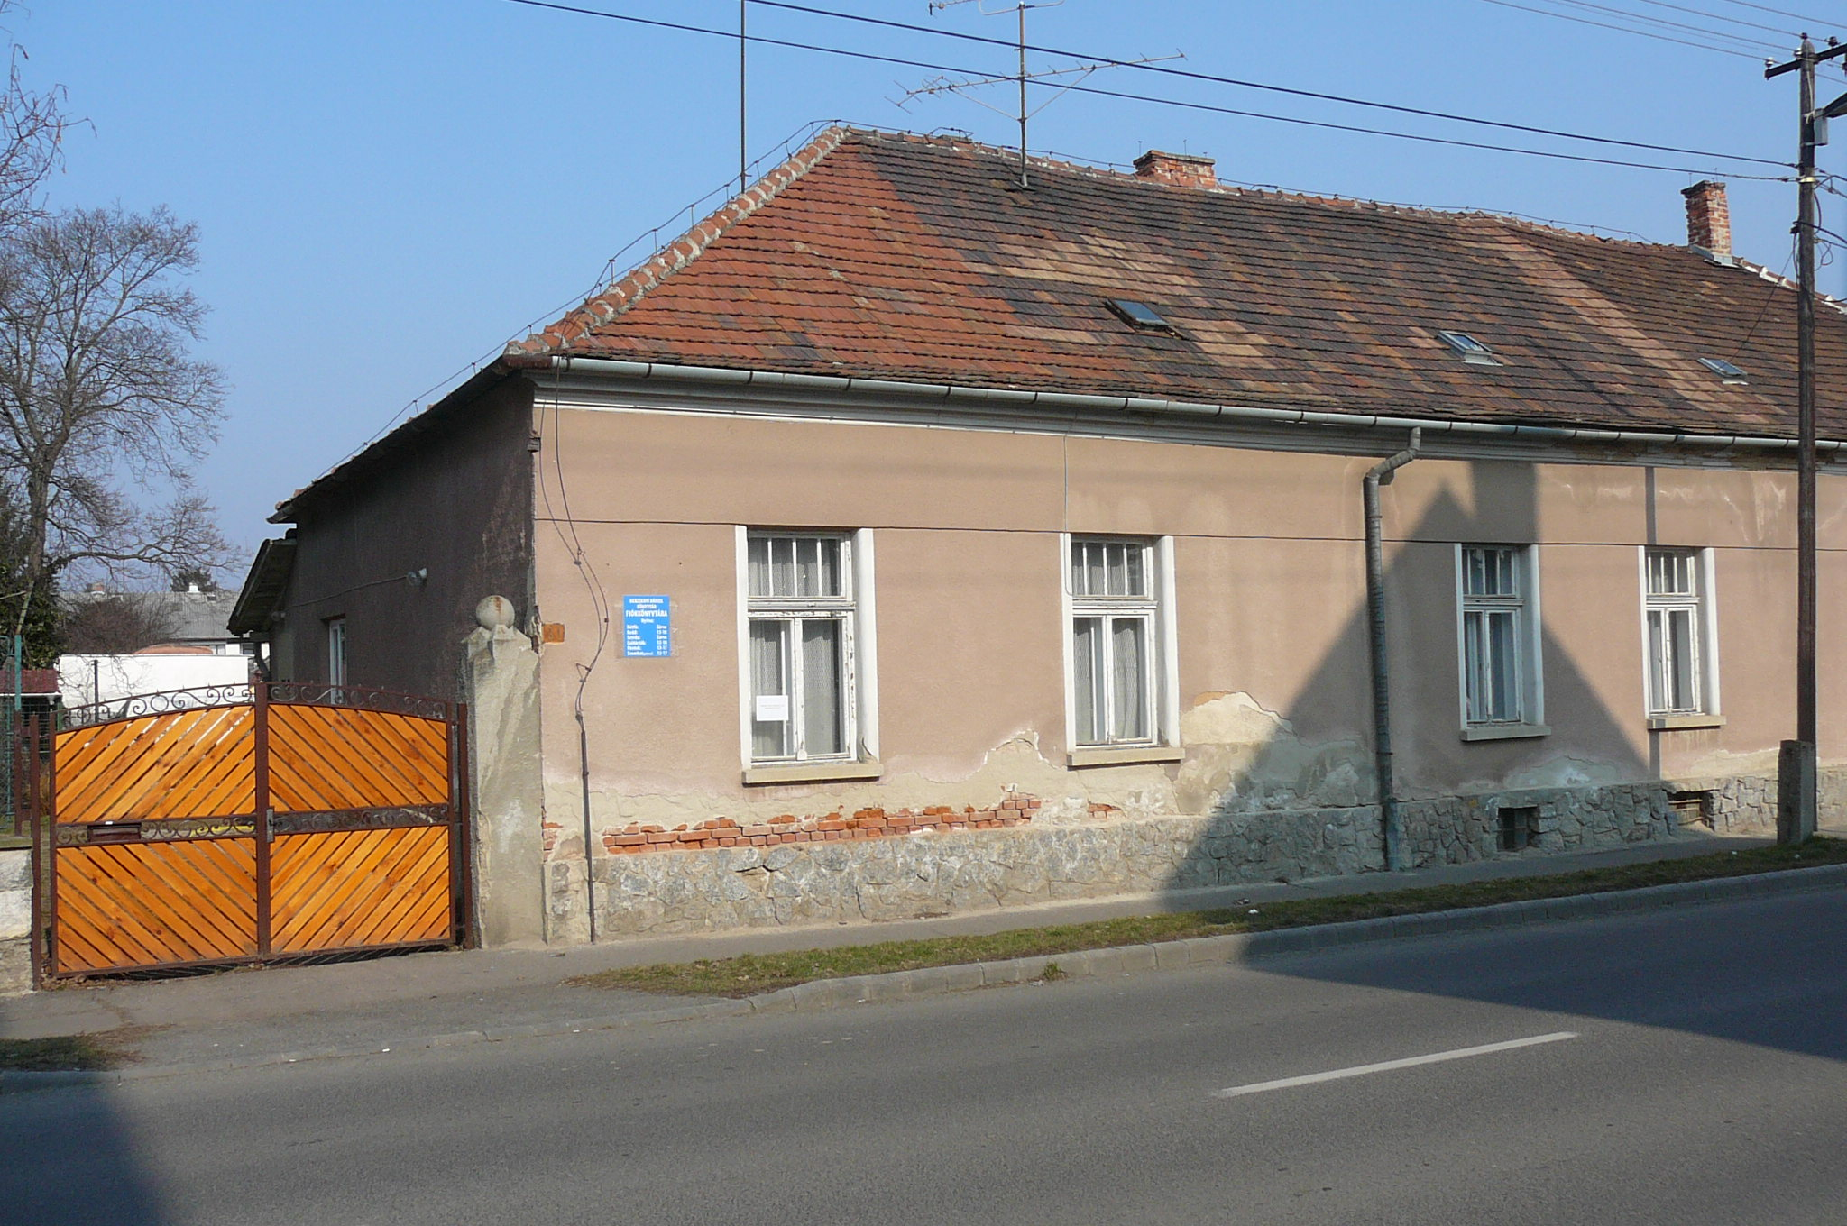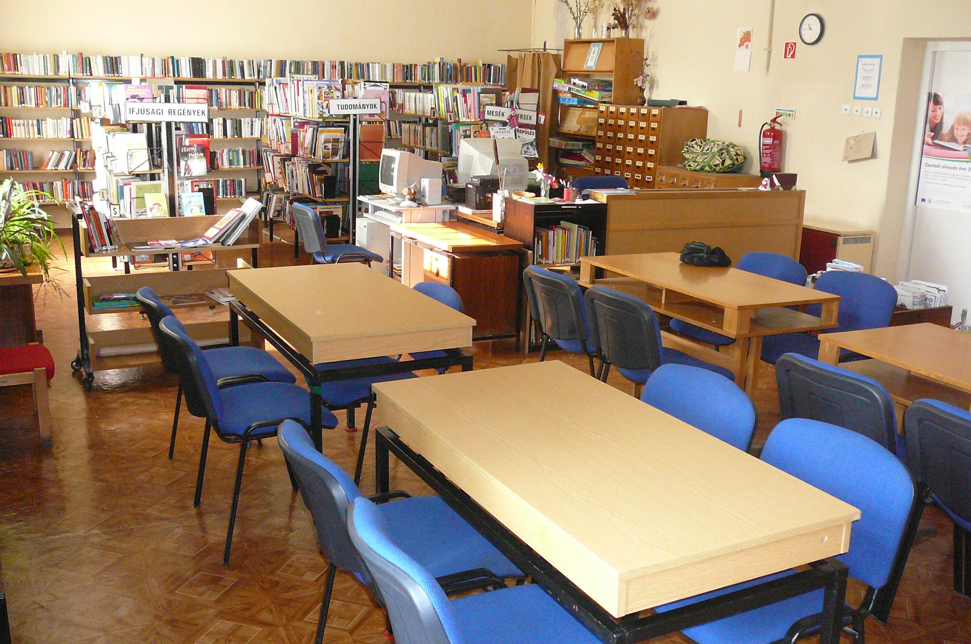
Kámoni városrészi fiókkönyvtár (Szófia u.31.)

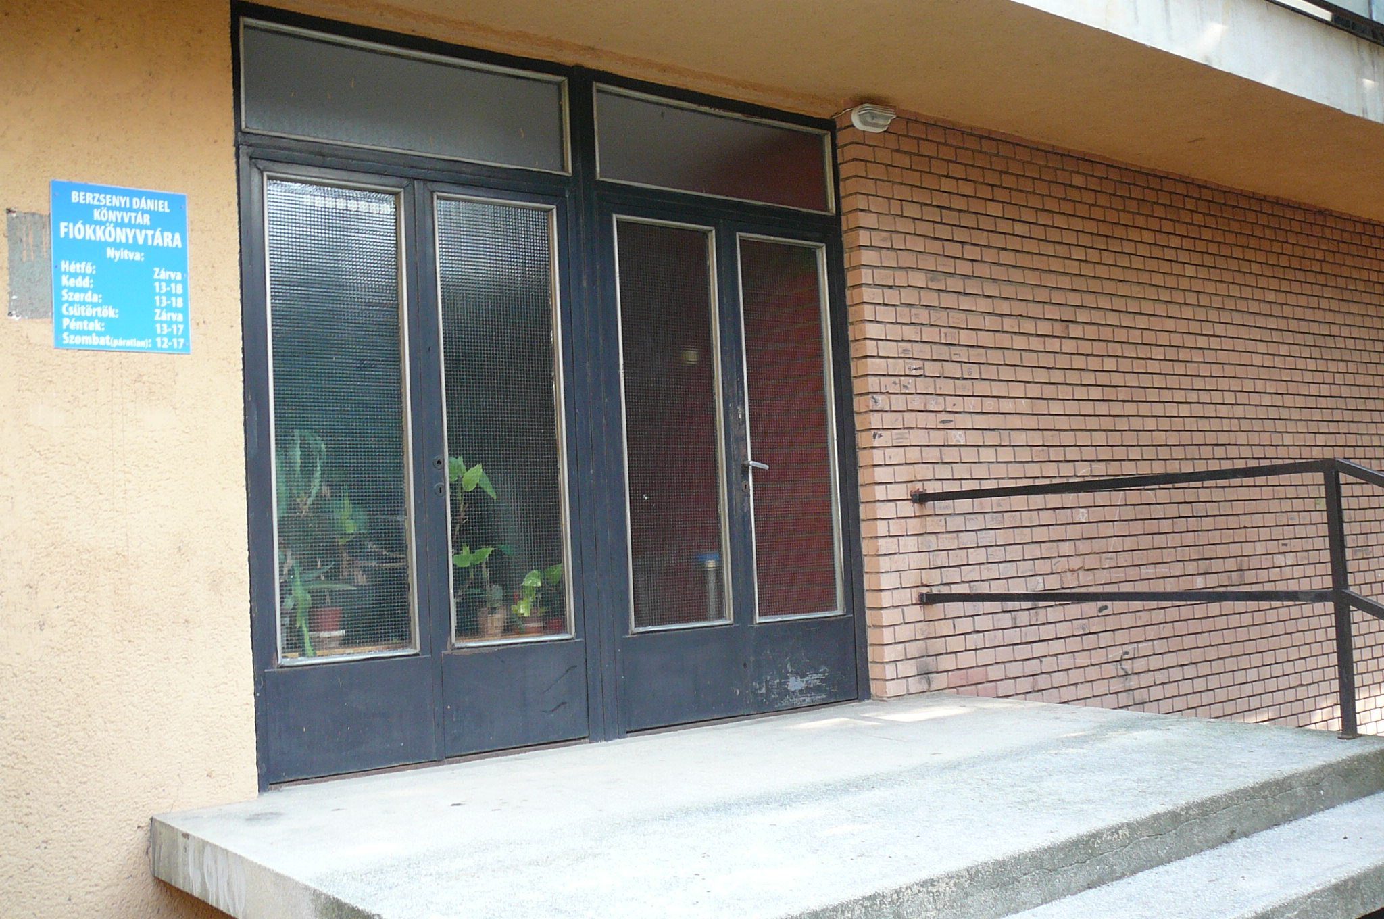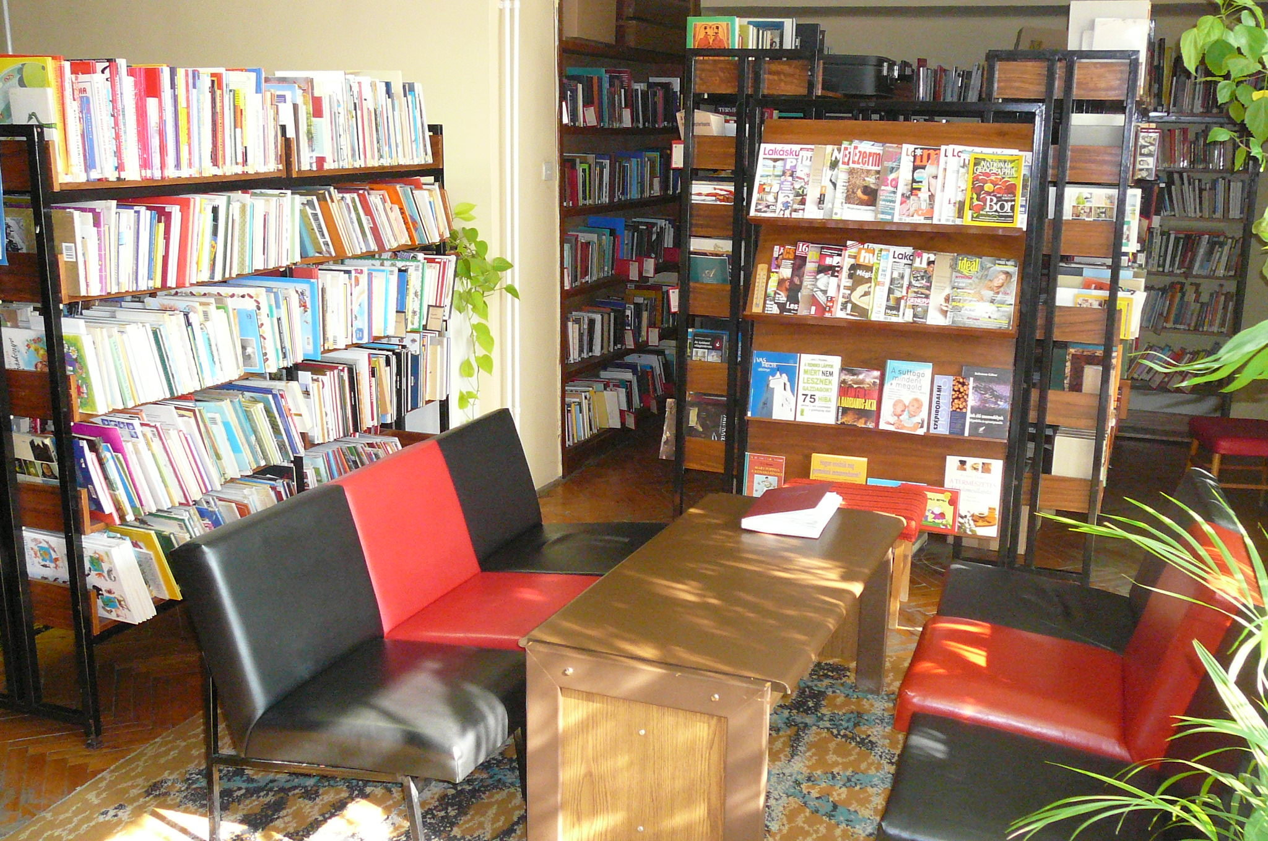
Lakótelepi fiókkönyvtár (Hunyadi u. 49.)

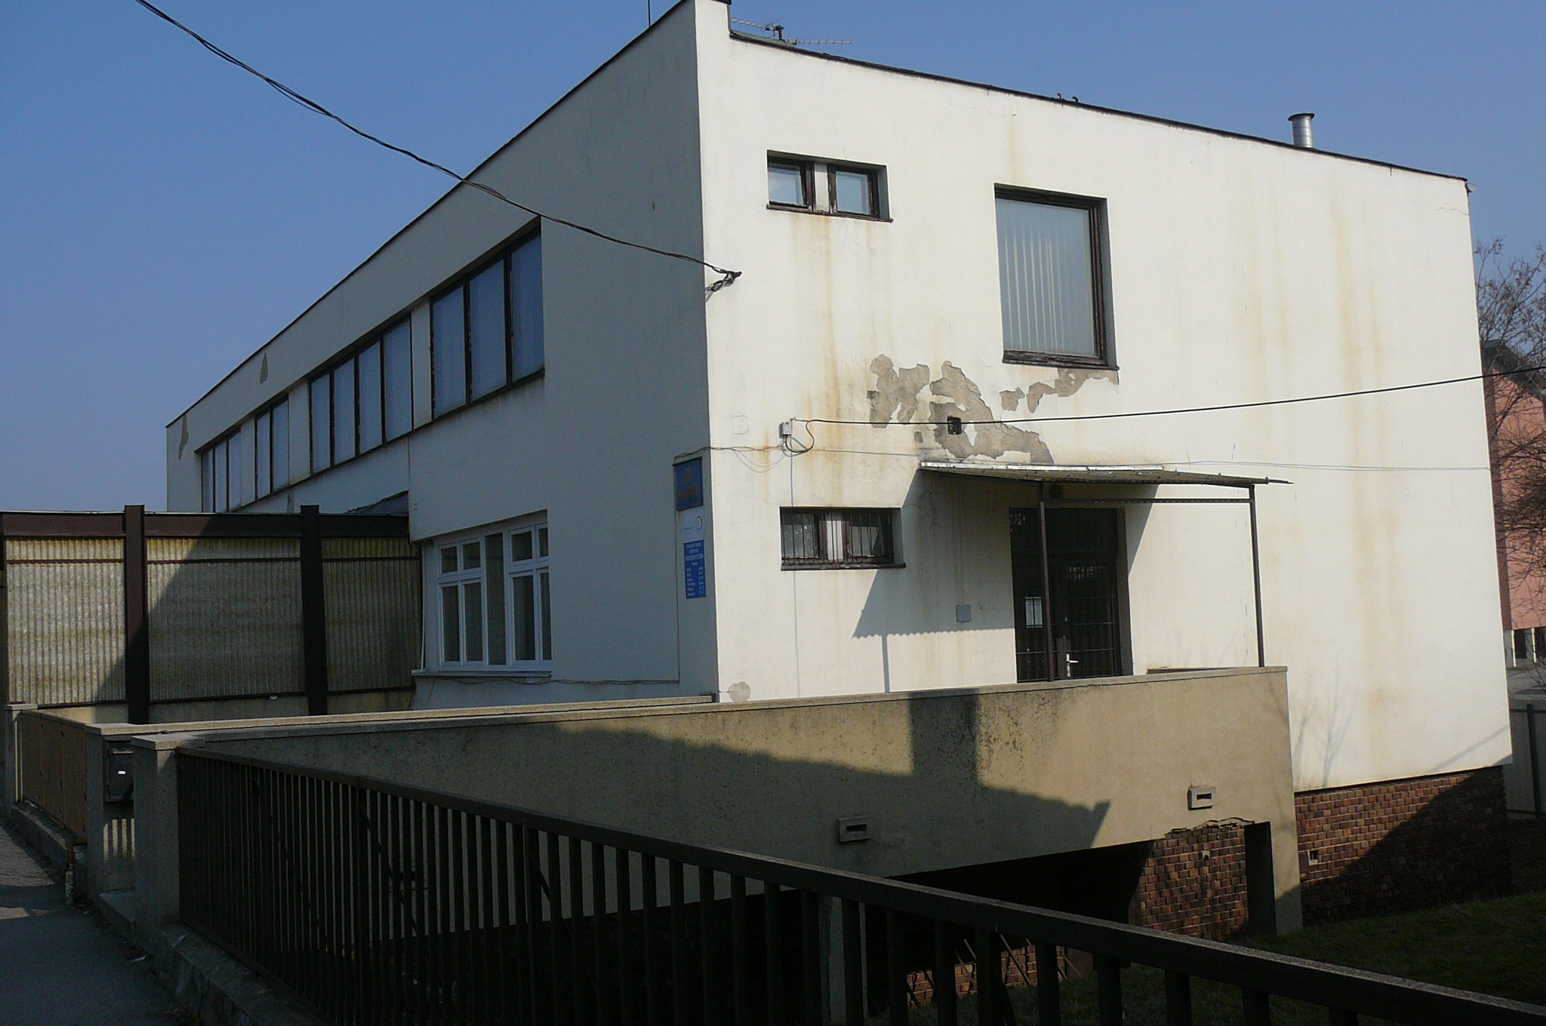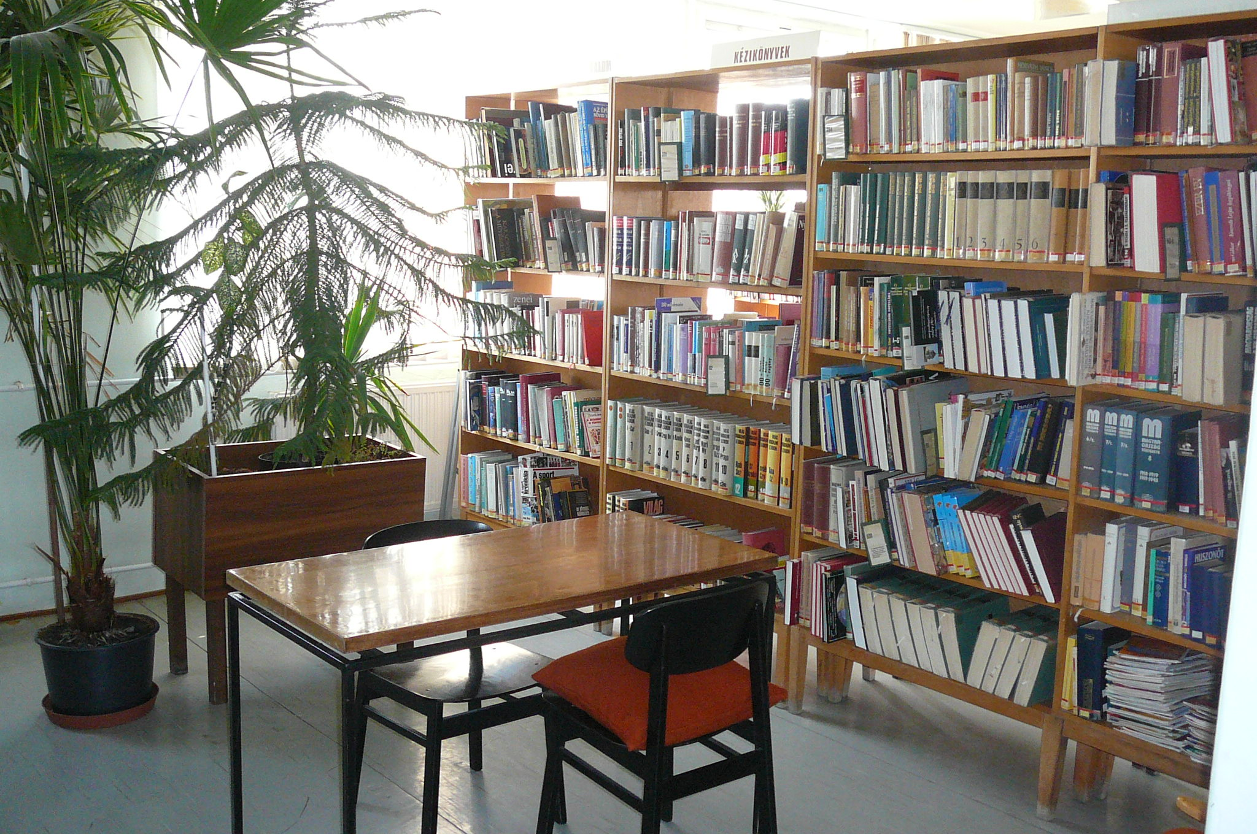
Városrészi fiókkönyvtár (Jáki u. 33/a.)

2. sz.

Teljesítménymutatók
Központi könyvtár + Fiókkönyvtárak

 | 2007. | 2010.
Szolgálandó közönség | 79.534 | 79.438
Szolgáltató helyek száma | 6 | 6
Heti nyitvatartási órák száma | 69 | 64
Személyzet (8 órára átszámítva) | 59 | 49,5
Szakalkalmazott | 39 | 35
Pénzügyi források (Tény)
Fenntartói támogatás | 182.866 e | 104.841 e
Saját bevétel | 33.607 e | 31.082 e
Egyéb (céltámogatás, pályázat stb.) | 38.006 e | 52.308 e
Állománygyarapítási összeg | 24.505 e | 18.550 e

Gyűjtemény
Állomány | 392.607 | 404.137
Éves gyarapodás | 12.132 | 9.708
Kurrens folyóirat (cím) | 516 | 327
(példány) | 736 | 444

A működés alapadatai
Regisztrált használók száma | 11.626 | 13.123
Személyes látogatások száma | 302.186 | 250.489
Honlap, OPAC használat | 202.052 | 167.004
Helyben használt dokumentum | 587.511 | 757.364
Kölcsönzött dokumentum | 355.634 | 391.332
Rendezvények száma | 249 | 250
adott | 1.836 | 4.909

Könyvtárközi kölcsönzés
kapott | 298 | 365

Viszonyszámok
Olvasóarány | 14,6 | 16,5
olvasónként | 25,9 | 19,1

Látogatási intenzitás
lakosonként | 3,7 | 3,1
olvasónként | 30,5 | 29,8

Kölcsönzési érdeklődés
lakosonként | 4,5 | 4,9
Személyzeti kapacitás kihasználtsága (Lát./szakalk.) | 7.748 | 7.156

A szolgáltatások fenntartói támogatottsága
Személyes és online használatra számítva | 362 Ft | 251 Ft
Kölcsönzés és helybenhasználatra számítva | 194 Ft | 91 Ft

3. sz.
A stratégiai terv felülvizsgálata
Helyzetkép a Berzsenyi Dániel Könyvtárról 2011 januárjában

Könyvtárunk 2007-2013-as stratégiai terve alapján 2011. elején az alábbi értékelés adható.

Stratégiai célokhoz:

Funkciók kigyensúlyozott üzemeltetése:

- Közkönyvtári hálózati központi szerepkörben két EU-s pályázat (TIOP 1.2.3/09/01-2009-0021. és TÁMOP 3-2-4-08/1-2009-0031.) segítségével 2010-ben jelentős fejlesztés indult meg. Korszerűsítettük a Vasi Digitális Könyvtárat (http://www.vasidigitkonyvtar.hu), a Vas Megyei Könyvtári Információs Rendszer számára korszerű informatikai háttér kiépítését kezdtük meg a Vasi Könyvtári Portál (http://www.vasikonyvtarak.hu) 2011. tavaszára tervezett megindításával.

- Nyilvános könyvtári feladatok, egyes területek modernizációs lemaradásának felszámolásával, - e területen számos problémával küzdünk:

A gyűjteménygyarapításra fordítható költségvetési keret az utóbbi három évben jelentősen csökkent (a 2008-as 16,7 millióról 2011-ben 10 millióra). Ennek következtében már nem tudjuk a feladatkörnek megfelelően reprezentálni a magyar dokumentumtermést, a közönségigénynél jóval mérsékeltebb példányszámú beszerzést folytatunk. A saját forráshoz igazított un. érdekeltségnövelő minisztériumi támogatásból egyre kisebb kiegészítő forráshoz jutunk. (1. sz. kiemelt stratégiai céllal ellentétes irány)

A rendelkezésre álló humán erőforrás radikálisan lecsökkent: az új épület birtokba vételekor 63 engedélyezett státuszunk volt, 2010-ben 49,5 (melyet további bejelentett elvonás terhel 2011-ben). Ennek következtében a központi könyvtárban és a fiókhálózatban is csökkent a nyitva tartási idő, két hetes nyári zárva tartást vezettünk be, feladatelvonást kellett foganatosítanunk (a retrospaktív katóguskonverzió befejezése előtt abbahagytuk az olvasói katalógusok manuális karbantartását, megszűnik a „Vas megyei irodalma” bibliográfia és repertórium nyomtatott változatának közreadása, képtelenek vagyunk teljesíteni digitalizációs tervünket, mérsékeltük a gyűjteményt és a szolgáltatásokat népszerűsítő rendezvények gyakoriságát. Elmaradásokkal küszködünk a gyűjtemény tudományos feltárásában, a tárgyszavazásban, kutatási tervünk teljesítésében. A radikális létszámcsökkentés sajnálatos módon megelőzte azt a technológiaváltást, amely mérsékelhetné a csak manuálisan végezhető könyvtártechnológiai feladatokat. (kölcsönzési nyilvántartás, olvasói cédulakatalógusok kivezetése a technológiából, - TÁMOP pályázatunk is csak arra ad lehetőséget, hogy 2012 februárjára gyűjteményünk 2/3-a bekerüljön az elektronikus katalógusba.). Honlapunkat 2009-2010 fordulóján megújítottuk, alkalmazva a Web 2.0 elvárásait, elektronikus katalógusunk on-line előjegyzés és hosszabbítás funkcióval bővült. A digitális/elektronikus erőforrások tájékoztatásba való rendszerszerű bevonása az interneten elérhető Vas megyei vonatkozású tartalmak tekintetében még nem indult meg, mivel nem vált ismertté a nemzeti könyvtár „webaratás” tervének realizálása. (a 2. és az 5. sz. kiemelt stratégiai cél részleges teljesülése, belső ellentmondásoktól feszítve)

A 2000-2002-ben történt bővítés, felújítás, technológiai modernizáció után bekövetkezett az épületgépészet, az IKT amortizációja. Cserélni kellett a szerver szoba légkondicionálóját, a védelmi kamerák képrögzítő egységét. 2011-ben elodázhatatlanná válik a lift felújítása (fedezetszükséglet: 500 ezer Ft), meg kellene kezdeni a számítógépek cseréjét (a 100 munkaállomást három év alatt ki kellene váltani mintegy 9-10 millió Ft értékben), új operációs rendszert szükséges telepíteni a gépekre, forrásszükséglet 3, 8 millió Ft.

A fiókhálózati szolgáltatások modernizálása erős lemaradásokkal küzd. Az enteriőrök korszerűsítésre, az épületek felújításra szorulnak, az IKT bevezetése csak a Jáki úton sikerült egy eMagyarország pont pályázat révén. (Első TIOP pályázatunk tartalmazta a fiókkönyvtári szolgáltatások modernizálását, ám a tervekhez képest 1/3-nyi támogatás miatt nem kaptunk esélyt a megvalósításra).

- Kistérségi mozgókönyvtári szolgáltatás: a könyvtári szolgáltatokra (pl. Meseláda foglalkozások, számítógépes tanfolyam, eÜgyintézés felkészítés) és gyűjteménygyarapításra fordított normatíva a kistérségi tanáccsal kötött éves szerződés szerint korrekt módon történik. Az igénybevétel azonban nem arányos, vannak olyan települések, amelyek nem élnek a megrendelhető szolgáltatásokkal. Az önkormányzatoknál maradó normatíva rész feladatorientált elköltésében óriásiak a különbségek: a közkönyvtári szolgáltatást fontos feladatnak és lehetőségnek tekintő önkormányzatok szépen felújították és AV technológiával, továbbá számítógépekkel felszerelték szolgáltató helyeiket, ahova változatos dokumentumkínálatot tudunk kihelyezni. Ezekben a falvakban nőtt a látogatottság, évről-évre több látens igény kerül felszínre, melynek könyvtárközi kölcsönzés útján teszünk eleget. A lemaradó községekben a negyven évvel ezelőtti szinten megállt az idő, a lakosság érdeklődése szerény. 2011-ben azt tervezzük, hogy a munkaszervezetet is tájékoztatni fogjuk a községenkénti fejlesztési feladatokról.
A mozgókönyvtári szolgáltatás keretében új kiadványsorozatot indítottunk „Vasi községes digitális archívuma” címmel, melynek hét tagja jelent meg 2005-2008 között.
(4. sz. stratégiai cél a BDK részéről jó színvonalon folyamatosan teljesítve)

Olvasáskultúra, digitális írástudás fejlesztése, használói elégedettség mérése:

Használóképzésben nem tudjuk az igényeket kielégíteni. Vannak időszakok, amikor pályázati támogatásból sikeresen lecsökkentjük a várólistát, amely azonban újra és újra feltöltődik. Az olvasáskultúra támogatására nincsenek költségvetési forrásaink, TÁMOP pályázatunk 2011-ben lehetőséget ad egy megyei szintű program lebonyolítására, a városi könyvtárak közreműködésével (Könyvhódító). (E területhez ld. a 3. sz. stratégiai célt)

Saját kérdőívünk felhasználásával rendszeresen tájékozódunk a könyvtárlátogatók véleményéről. A kapott válaszok a szakmai értékeléssel egybehangzóak: jelzik a gyarapítási hiányosságot, az eszközpart állapotának romlását, a könyvtárosokra és a műpéldányokra való várakozási idő meghosszabbodását, elismerik a munkatársak szolgáltatási készségét, szakértelmét, kitartását. (Elváráshoz ld. a 6. sz. stratégiai célt)

Az 1997. évi CXL. törvény III. része a nyilvános könyvtári ellátásról szólva felsorolja azokat a kötelezettségeket, amelyek a közkönyvtárakra (megyei és városi szerepben) és fenntartóikra vonatkoznak. Jóllehet, a törvény kvantitatív elvárásokat nem szab meg, a sokrétű követelményből, az igénybevétel mutatóiból, összehasonlító elemzésekből mégis nagy biztonsággal megállapítható a szükséges feltételrendszer épület, személyzet, gyűjtemény, technológia és finanszírozás tekintetében egyaránt.

A Berzsenyi Dániel Könyvtárról elmondható, hogy tartósan magas használói igénybevétel mellett működésének feltételei folyamatosan romlanak. Törvényi kötelezettségeinek formailag még megfelel, de minőségi céljait már nem tudja teljesíteni.

Szombathely, 2011. január

Pallósiné Dr. Toldi Márta PhD
könyvtárigazgató

